Ежегодный анализ результатов
реализации Программы развития
Краткий анализ положительных результатов работы общеобразовательного учреждения по окончании 2018-2019 учебного года.
В течение трех последних лет решалась задача повышения качества обучения соответственно с 24,7% до 38,3% в 2015-2016 учебном году. Все учащиеся 9-х классов, допущенные к итоговой аттестации, получали аттестаты об основном общем образовании. Все учащиеся 11 класса преодолевали порог успешности на ЕГЭ и получили аттестаты. Качество знаний, показанное в ходе итоговой аттестации, проводимой ТЭК, составило в 2014-2015 учебном году по русскому языку – 53%, по математике – 75%. Число неуспевающих снижалось с 1,7% до 1,1% и 0,6% соответственно. Успешно реализовалась программа развития школы. Направление программы «Урок XXI века»: курсовую подготовку прошли по годам 46%, 24% и 33,0% педагогов, навыками работы на компьютере владеют 78%, 87% и 94% учителей. Один учитель принял участие в конкурсе на получение денежного поощрения лучшим учителям Краснодарского края за высокие достижения в педагогической деятельности, получившие общественное признание, 14 учителей опубликовали методические материалы на сайтах «Педсовет», «Открытый урок», «Завуч-Инфо», 6 принимали участие в проведении краевых семинаров. На базе школы в 2018-2019 учебном году было проведено 3 семинара для директоров и заместителей директоров школ края, 1 семинар для учителей физической культуры. Направление программы «Создание СКЦ на базе школы». Проведены 4 совместных мероприятия «День матери», «День пожилого человека», «День Победы», «Спортивные надежды Кубани».
Охват внеурочной занятостью учащихся вырос за 3 года с 46 до 87% и 100%, учащиеся школы стали победителями краевых конкурсов «Зеркало природы», «Город мастеров», «Пасха в кубанской семье»; по спортивному ориентированию. Воспитанники секции дзюдо стали победителями городских, краевых, ЮФО, МО РФ соревнований. Ребята, занимающиеся в кружке «Роспись по дереву» участвовали в международных конкурсах «Золотое яблоко», «Славянский базар». Если в 2008-2009 и 2009-2010 учебном году победителями олимпиад различного уровня были по 1 ученику, то в 2017-2018 учебном году их стало 8, в течение трех лет ежегодно росло число победителей творческих конкурсов с 46 до 52 и 64 в 2018-2019 учебном году. Обеспеченность учебниками выросла с 46% в 2017-2018 и 100% в 2018-2019 учебных годах. Впервые в 2018-2019 учебном году были введены платные образовательные услуги, ими было охвачено 234 ученика (35,3%) и 48 будущих первоклассников. Все это позволило достичь 100% занятости учащихся во внеурочное время и выбрать индивидуальную программу развития обучающихся. Для работы на базе школы были привлечены ДЮШОР № 5, ДЮСШ № 8, ЦДТ.
За три года произошли изменения в педагогическом коллективе, не изменилось общее число педагогов, имеющих квалификационные категории, но их процентное отношение уменьшилось в связи с ростом числа учителей за 3 года на 70%, а это в основном молодые учителя (молодые специалисты 11%, со стажем работы до 5 лет - 25%, до 10 лет - 34%). Несмотря на омоложение педколлектива возросло участие учителей в творческих конкурсах: 4 победителя в профессиональных конкурсах.
Решена главная задача – полностью введено в эксплуатацию новое здание школы, что позволило осуществить охват 99,7% учащихся горячим питанием, занятость учащихся в спортивных секциях увеличить до 76%, укрепить материально-техническую базу школы, число учащихся на 1 компьютер самое низкое в городе – 11,2 человек и на 1 проектор также – 31,4 человек. Созданы безопасные условия обучения и воспитания (пожарная сигнализация, видеонаблюдение, круглосуточная охрана лицензированной организацией).
Тем не менее, сохраняются некоторые проблемы общеобразовательного
учреждения. Наблюдается рост числа учащихся, обучающихся в классах коррекции VII вида. В связи с переходом на НСОТ сокращена ставка должность логопеда. Из-за нехватки педагогов начальных классов, физики, истории и большого числа детей, обучающихся на дому по состоянию здоровья, педагогическая нагрузка некоторых учителей высока, что сказывается на качестве преподавания.
Планируемые меры по решению имеющихся проблем.
1. Несмотря на выполнение в основном поставленных задач, следует повышать качество обучения учащихся с 38,3% до 45-50%, добиваться 100% обученности и ликвидации второгодничества, вести работу с родителями. Достигнуть 100% окончания школы выпускниками, показать средний балл на ЕГЭ и ГИА-9 не ниже городского и краевого.
2. Необходимо сохранить обеспеченность учебниками за счет библиотеки 100%, пополнить библиотеку школы художественной и справочной литературой, особенно для 1-х классов, перешедших на ФГОС НОО.
3. Ввести в штатное расписание школы по 1 ставке учителя-логопеда, озеленителя, 0,5 ставки заместителя директора по финансово-экономической работе (для ведения отчетности по платным образовательным услугам).
4. Сократить педагогическую нагрузку учителей не более 25-27 часов, принять дополнительно 8 учителей, что связано и с увеличением числа учащихся.
5. Осуществить курсовую подготовку учителей 1-х классов и администрации в связи с переходом на ФГОС ОО и ФГОС СОО.
6. Завершить подготовку документов и продолжить предоставление платных образовательных услуг с 01.10.2019 года.
8. Создать современные условия обучения и воспитания в соответствии с СанПиН-2010, успешно пройти лицензирование и аккредитацию в сентябре 2018 года.
9. Большую часть доли НПФ на материальные затраты использовать на приобретение учебно-наглядного, лабораторного оборудования, в том числе для 100% обеспечения потребностей учащихся 1-х классов.
10. Привлечь для работы на базе школы кроме ЦДТ, ДЮСШ № 8 и 5, ДЮСШ № 6 (баскетбол), ДЮСШ № 1 (гимнастика) и ДШИ № 14 (вокал, танцы, игра на музыкальных инструментах), используя специалистов учреждений дополнительного образования для организации и внеурочной деятельности первоклассников.

Перечень платных дополнительных услуг.
- Обучение по программе «Развитие речи и подготовка к обучению грамоте»
(6-7 лет)
- Обучение по программе « Введение в математику» (6-7 лет)

- Участие в творческих конкурсах учителей

Ф. И. О. учителя | Наименование конкурса | Статус участия
Парасоцкая Т.А. | «Лето Господне» | участник
Кузнецова С.А. | «Воспитание в новой школе: поиск продолжается» | победитель (округ) – выход в финал
Ровгач М.Е. | «Воспитание в новой школе: поиск продолжается» | победитель (округ) – выход в финал
Дмитриенко И.С. | «Педмарафон» | участник
Тупихина О.В. | «Педмарафон» | участник
Лутошкина Т.В. | «Педмарафон» | участник
Бутова Ю.Л. | «Педмарафон» | участник
Передерий С.Л. | «Педмарафон» | участник
Сергеева М.В. | «Педмарафон» | участник
Калинина Е.В. | «Педмарафон» | участник
Барчишина Н.В. | «Педмарафон» | участник
Удод О.В. | «Педмарафон» | участник
Шевченко И.И. | «Педмарафон» (доп. образование) | участник
Сальников А.Г. | «Педмарафон» (доп. образование) | участник
Демиденко И.А. | «Педмарафон» (доп. образование) | участник
Ровгач М.Е. | «Педмарафон» (доп. образование) | участник
Сальникова Л.И. | «Педмарафон» | участник
Прядунец Г.Н. | «Педмарафон» | участник
Колмакова А.А. | «Учительские вёсны» | победитель
Бакута Л.Э. | «Учительские вёсны» | победитель
Чётчикова Л.А. | «Учительские вёсны» | победитель
Полянская АА. | «Учительские вёсны» | участник
Акулиничева Л.Р. | «Учительские вёсны» | участник
Мартыненко О.В. | «Учительские вёсны» | участник
Бакута Л.Э. | «Учитель года» | участник
Цыц А.И. | «Учитель года» | участник
Бугаева И.Ю. | Всероссийский конкурс по профессиональному стандарту «Педагог» | участник
Сенная О.Н. | «Лучший классный руководитель Краснодара – 2016» | Участник (финалист)
- Рабочие программы (по предметам)
Всего: 189
Из них: - 15 – адаптированных (ЗПР)
- 112 – обучение на дому (33 – адаптированных, 79 – общеобразовательных)
- 16 – элективных курсов
- 11 - ФГОС НОО
- 18 - ФГОС ООО
- 17 – ФКГОС

3. Программы доп. образования детей
Всего: 46
Из них: - срок реализации от 1 до 2 лет – 11
- срок реализации от 3 и более - 35

4. Принимали участие в олимпиадах

Ф. И. О. обучающегося | Название (предмет)
 | Муниципальный уровень | Краевой уровень | Всероссийский уровень
Тарасова И. | «Устная олимпиада по геометрии» - участник
Жулябина И. | Всероссийская олимпиада школьников по математике - призёр
Жулябина И. | Всероссийская олимпиада школьников по физике - призёр | Всероссийская олимпиада школьников по физике - призёр
Мерзлова К. |  |  | Международный конкурс по информатике и ИКТ «Инфознайка» (интернет -конкурс) -победитель
Шабалина Н. |  |  | Международный конкурс по информатике и ИКТ «Инфознайка» (интернет -конкурс) -победитель
Петрова М. |  |  | Международный конкурс по информатике и ИКТ «Инфознайка» (интернет -конкурс) -победитель
Ращупкин С. |  |  | Международный конкурс по информатике и ИКТ «Инфознайка» (интернет -конкурс) -победитель
Ложевская М. |  |  | Международный конкурс по информатике и ИКТ «Инфознайка» (интернет -конкурс) -победитель
Мальянов Р. | Открытая всероссийская интеллектуальная олимпиада школьников «Наше наследие» - участник
Глазунова А. | Открытая всероссийская интеллектуальная олимпиада школьников «Наше наследие» - участник
Сенной А. | Открытая всероссийская интеллектуальная олимпиада школьников «Наше наследие» - участник
Матвиенко В. | Открытая всероссийская интеллектуальная олимпиада школьников «Наше наследие» - участник
Тёплый Т. | Открытая всероссийская интеллектуальная олимпиада школьников «Наше наследие» - участник
Николаенко А. | «Всероссийская олимпиада школьников по основам православной культуры» - призёр

Ф. И. О. обучающегося | Название (предмет)
 | Муниципальный уровень | Краевой уровень | Всероссийский уровень
Щенятский К. |  |  | Диплом лауреата 2 степени 4 Всероссийского конкурса юношеских учебно-исследовательских работ 2016 г. «Юный архивист»
Лавриненко В. |  |  | 12 Всероссийский конкурс молодёжи образовательных и научных организаций на лучшую работу «Моя законотворческая инициатива» - 1 место
Щенятский К. |  | 1 место в краевом этапе 4 Всероссийского конкурса юношеских учебно-исследовательских работ 2016 г. «Юный архивист»
Щенятский К. |  | «Моя законотворческая инициатива» - победитель
Ищенко А. |  |  | «Зеркало природы» - призёр
Новикова И. |  |  | «Зеркало природы» - призёр
Придушенко М. |  |  | «Зеркало природы» - призёр
Домнина А. |  |  | «Зеркало природы» - призёр
Гончарова Е. |  |  | «Зеркало природы» - призёр
Швоева С. |  |  | «Зеркало природы» - призёр
Гулян Р. |  |  | «Зеркало природы» - призёр
Богоченко Э. |  |  | «Зеркало природы» - призёр
Мамиконян Г. |  |  | «Зеркало природы» - призёр
Лакизова М. |  |  | «Зеркало природы» - призёр
Рыжкова М. |  |  | «Зеркало природы» - победитель
Нерсисян О. |  |  | «Зеркало природы» - призёр
Команда СОШ 65 | «Зарничник» - призёр
Чернявская С | «Город мастеров» -призёр
Мамиконян Г. | «Город мастеров» - победитель
Карпенко А. | «Новогодняя сказка» - победитель
Сафарян Л. | «Звонкие голоса Кубани» - победитель
Сафарян Л. | Фестиваль-конкурс «Надежда, возрождени Кубани» - призёр
Вокальная группа СОШ 65  (7 человек) | «Надежда, возрождение Кубани» - призёр
Слухинская Е. | «Город мастеров» - призёр
Дебышева А. | «Город мастеров» - призёр
Рыжкова М. | «Город мастеров» - призёр
Лейдерман В. | «Город мастеров» - призёр
Коровина В. | «Город мастеров» - призёр
Команда 3 классов (15 человек) | «Весёлые старты» (округ) - призёр
Вокальный ансамбль 2 «В» «Класс!» (Бутова Ю.Л.) – 28 человек |  |  | «Голос России» - призёр
Блиновских А. |  | Декоративно-прикладной конкурс, посвящённый Новому 2017 году. - победитель
Решутько А. |  | Декоративно-прикладной конкурс, посвящённый Новому 2017 году. - призёр
Андриенко В. |  | Декоративно-прикладной конкурс, посвящённый Новому 2017 году. - призёр
Аврамиди А. |  | Декоративно-прикладной конкурс, посвящённый Новому 2017 году. - призёр
Глазунова А. |  |  | Международный творческий форум «Разные миры» -призёр
Киселёва В. |  |  | Международный творческий форум «Разные миры» -призёр

- Фото форм наглядности школьной методической службы:

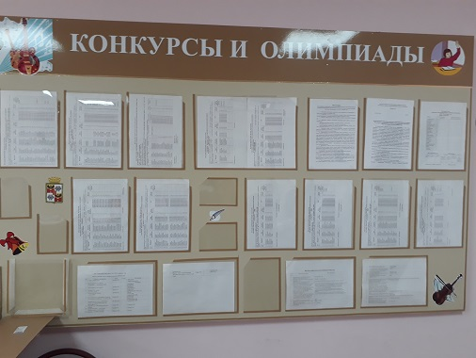

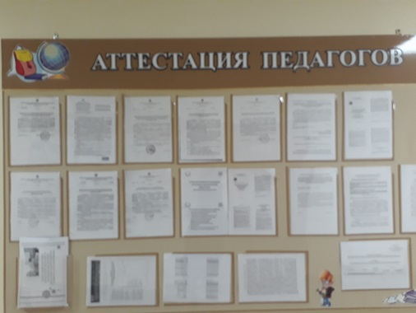

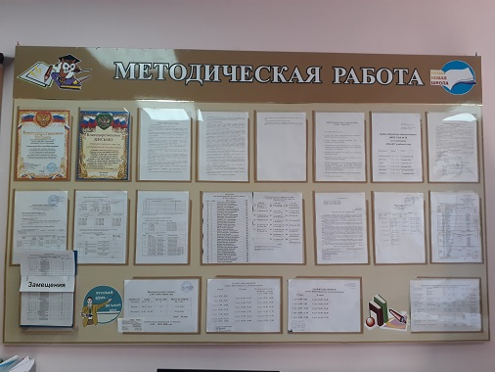

- Типовая (примерная) формы плана самообразования учителя:

Темы учителей по самообразованию

1. «Развитие познавательной активности у учащихся на уроках…».
2. «Личностно-ориентированный подход через межпредметные связи и проектную деятельность».
3. «Формирование умений и навыков при работе с заданиями повышенного и высокого уровня сложности при подготовке к ЕГЭ».
4. «Развитие восприятия музыки как основа воспитания музыкальной культуры школьников».
5. «Музей в учебном заведении».
6. «Формирование навыков самообразовательной деятельности учащихся через использование информационных технологий на уроках».
7. «Решение задач повышенной сложности по физике как средство развития познавательной активности учащихся».
9. «Исследовательская деятельность учащихся при изучении истории родного края как одно из условий формирования творческой личности», «Формирование правовой культуры учащихся в процессе изучения курсов «Право», «Экономика и право».
10.: «Влияние индивидуальных подходов к личности человека на развитие одарённости».
11.: «Формирование речевой компетенции учащихся на уроках развития речи».
13. «Научно-исследовательская работа на уроках физики».
15. «Основы методологии научно-педагогического исследования по физической культуре и спорту».
16. «Приемы программирования на Паскале и технология разработки алгоритмов программирования с акцентом на темы, выносимые на ЕГЭ по информатике и ИКТ».
17. «Формирование речевой компетенции учащихся на уроках русского языка и литературы».
19. «Краеведение в обучении географии».
20. «Метод мини-проектов как средство активизации познавательной деятельности учащихся».
21.: «Применение игровых технологий на уроках английского языка».
22. «Совершенствование техники чтения младших школьников».
23. «Развитие познавательных способностей на уроках математики».
25. «Развитие творческих способностей учащихся на уроках математики и во внеурочное время».
26. «Подготовка юношей к службе в вооруженных силах».
28. «Роль инновационных подходов к управленческой деятельности в развитии школы».
30. «Методика подготовки учащихся к олимпиадам».
31. «Развитие творческих способностей детей в урочное и во внеурочное время».
32. «Использование информационных технологий в условиях модернизации образовательного процесса».
33. «Формирование у учащихся компетентностного подхода к изучению биологии».
34. «Использование информационных технологий на уроках математики в условиях модернизации образовательного процесса».
35. Организация самостоятельной работы на уроках физики и математики.
36. Единство обучения и воспитания на уроке математики.
37. Использование проектной методики как фактора развития информационной компетенции учащихся.
38. Способы формирования опыта творческой деятельности учащихся на уроках географии.
39. Активизация познавательной деятельности на уроках биологии.
40. Решение уравнений с параметрами.
41. Метод проектов.

1стр.:
МУНИЦИПАЛЬНОЕ БЮДЖЕТНОЕ ОБЩЕОБРАЗОВАТЕЛЬНОЕ УЧРЕЖДЕНИЕ СРЕДНЯЯ ОБЩЕОБРАЗОВАТЕЛЬНАЯ ШКОЛА № 65 ГОРОДА КРАСНОДАРА ИМЕНИ ГЕРОЯ СОВЕТСКОГО СОЮЗА КОРНИЦОГО МИХАИЛА МИХАЙЛОВИЧА
350900, Краснодар, Дорожная ул., д.1, тел. (861)225-76-43, факс (861)225-76-45

План работы по самообразованию
учителя ______________________
______________________________

Краснодар, 2019

2 стр.:
Тема самообразования: «___________________________________»
Цели:
Задачи:
Ожидаемые результаты:
3 стр.:
Этапы работы:
Этап | Содержание работы | Сроки | Практическая работа
Диагностический
Информационно-мотивационный
Практический
Обобщающий
Внедренческий

4 стр.- и др.:
Разработка темы по самообразованию (текст)

